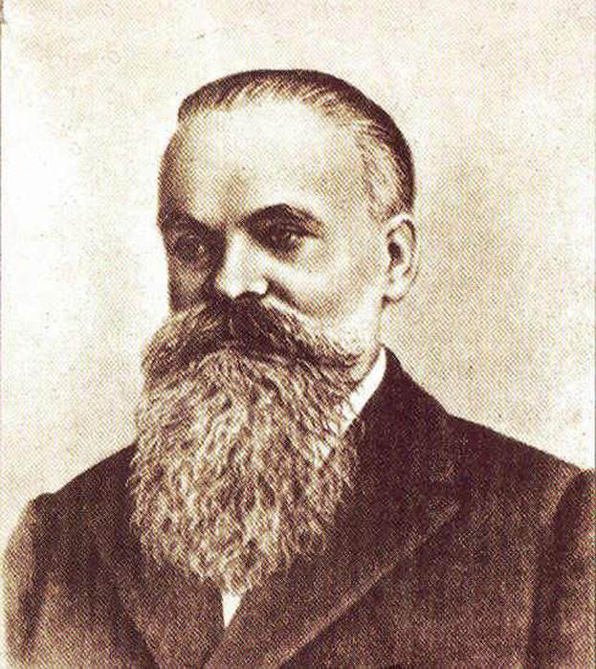
Филипп Федорович Фортунатов
1848—1914

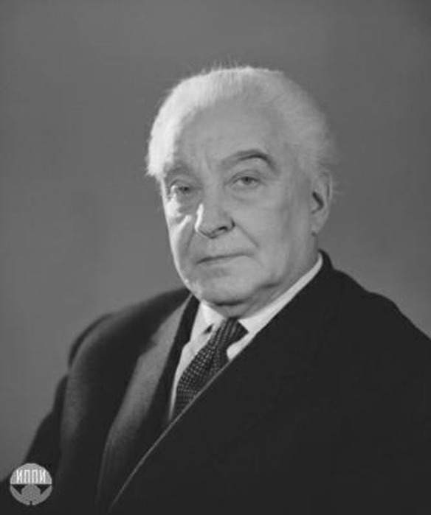
Виктор Владимирович Виноградов

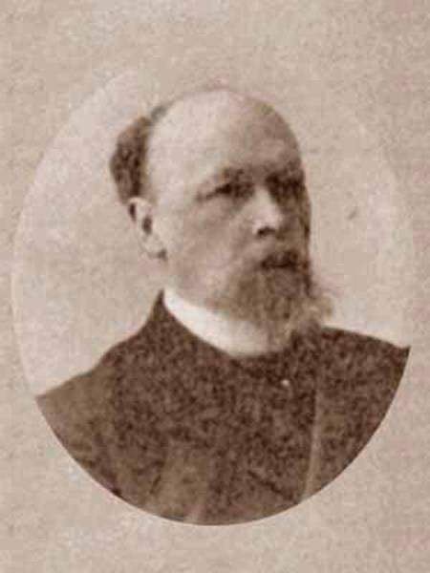

Всеволод Федорович
Миллер
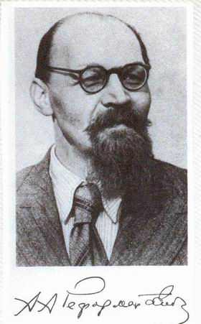
Александр Александрович Реформатский
1900—1978

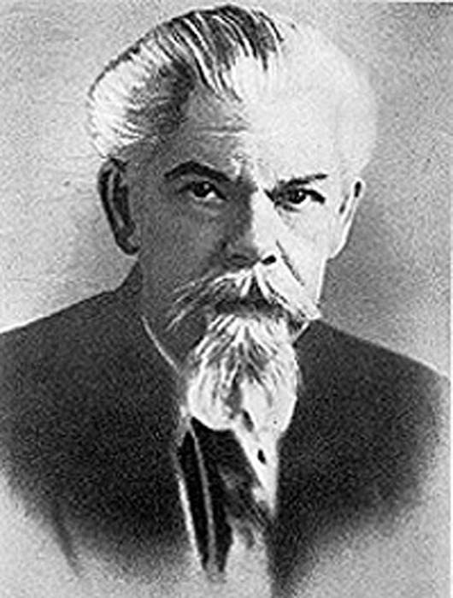
Сергей Иванович
Ожегов
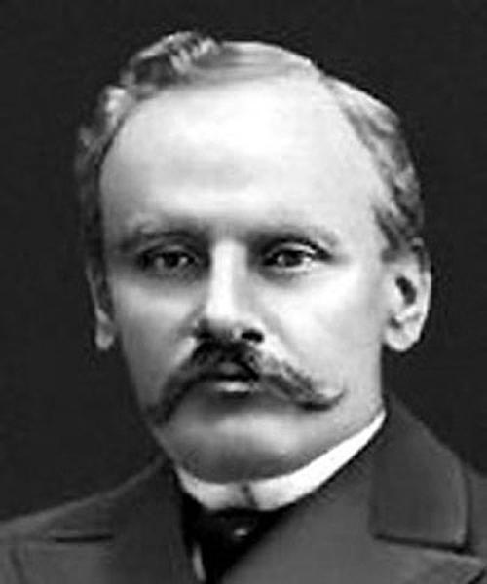
Алексей Александрович
Шахматов
1864 - 1920

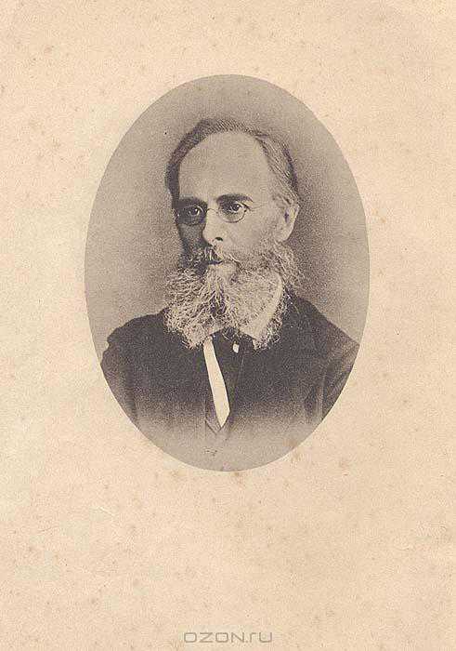
Александр Афанасьевич Потебня
1835-1891

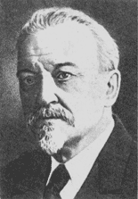
Дмитрий Николаевич Ушаков

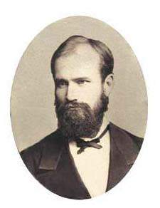
Иван Александрович Бодуэн де Куртенэ
1845—1929

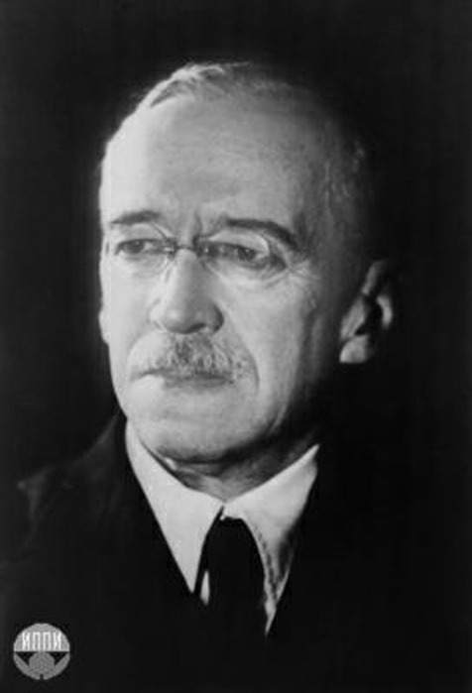
Иван Иванович
Мещанинов
1883 -

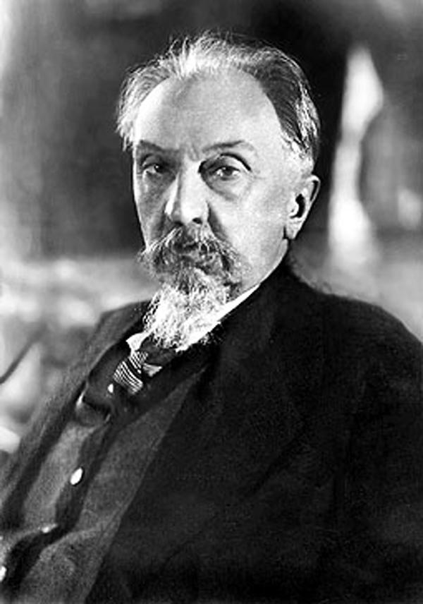
Лев Владимирович
Щерба
1880 - 1944
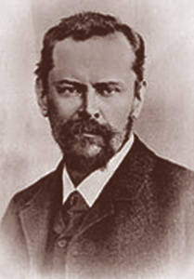

Николай Сергеевич Трубецкой
1890 – 1938

